Doodle Jump

Проектная работа ученицы Яндекс.Лицея

Ульяновой Елизаветы

Задачей проекта на тему работа с библиотекой Pygame языка Python я выбрала написание программы игры, подобной игре Doodle Jump.

Для реализации этого проекта я разбила его на несколько составляющих. Первая часть заключалась в создании платформ, от которых отталкивался бы Doodle. Каждая платформа принадлежит классу Cloud, в нем описано её создание и движение. Облако постоянно падает вниз. Облака расположены так, как написано на карте – текстовый файл (рис. 1).

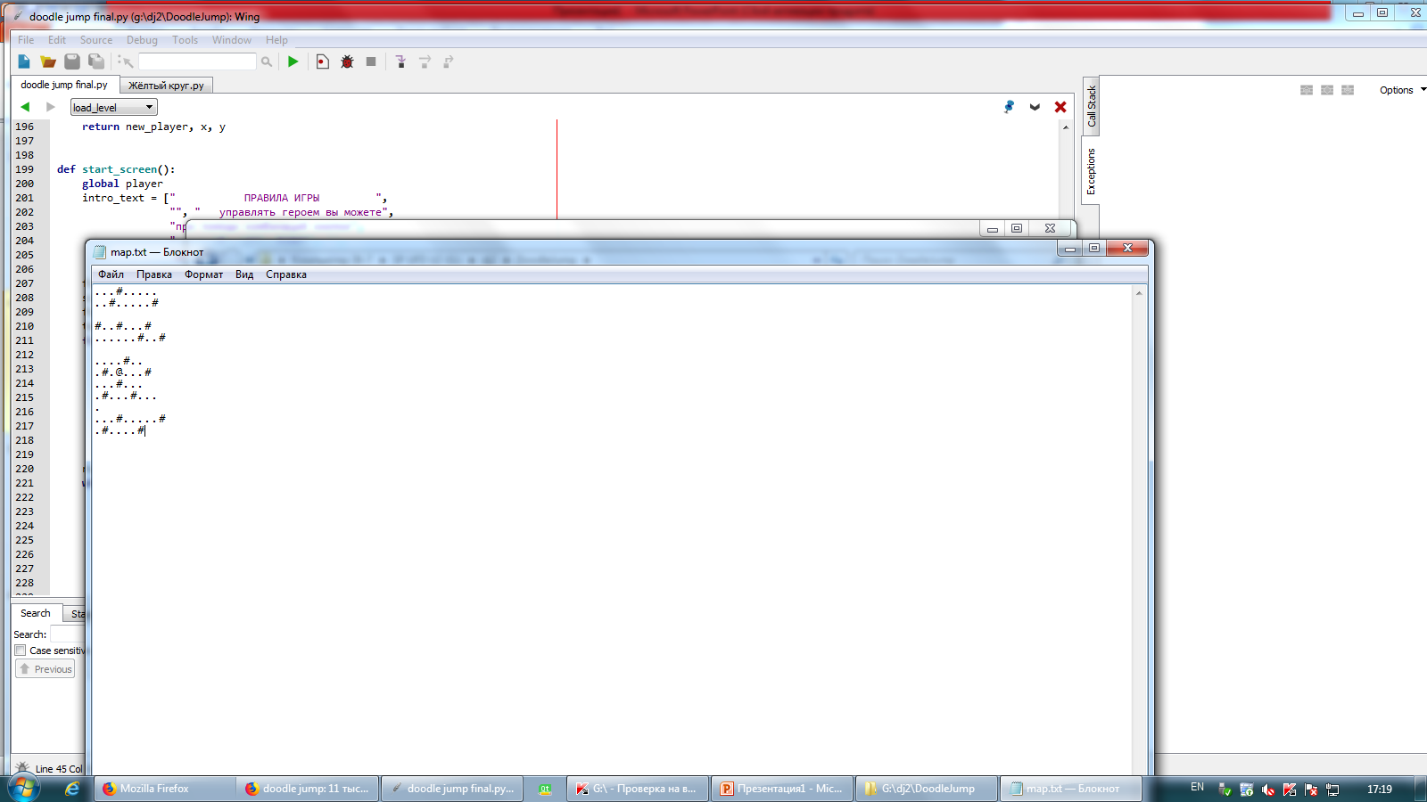

(рис.1)

Самая интересная часть – это движение игрока (класс Player). На игрока действует сила гравитации, причём, если игрок стоит на платформе, то он начинает двигаться вместе с ней. Чтобы оттолкнуться от платформы и прыгнуть вверх игрок должен скорость игрока должна стать выше скорости свободного падения (рис. 2). Так же интересна взаимосвязь игрока и платформы, которая его «ловит» методом pygame.sprite.spritecollide (рис. 3). На рисунке 4 показан внешний вид игры.

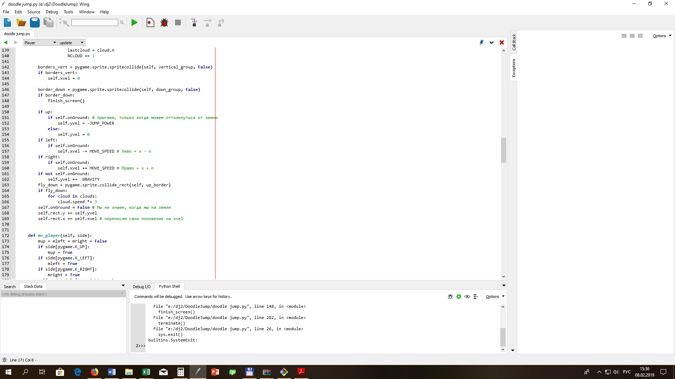

(рис.2)

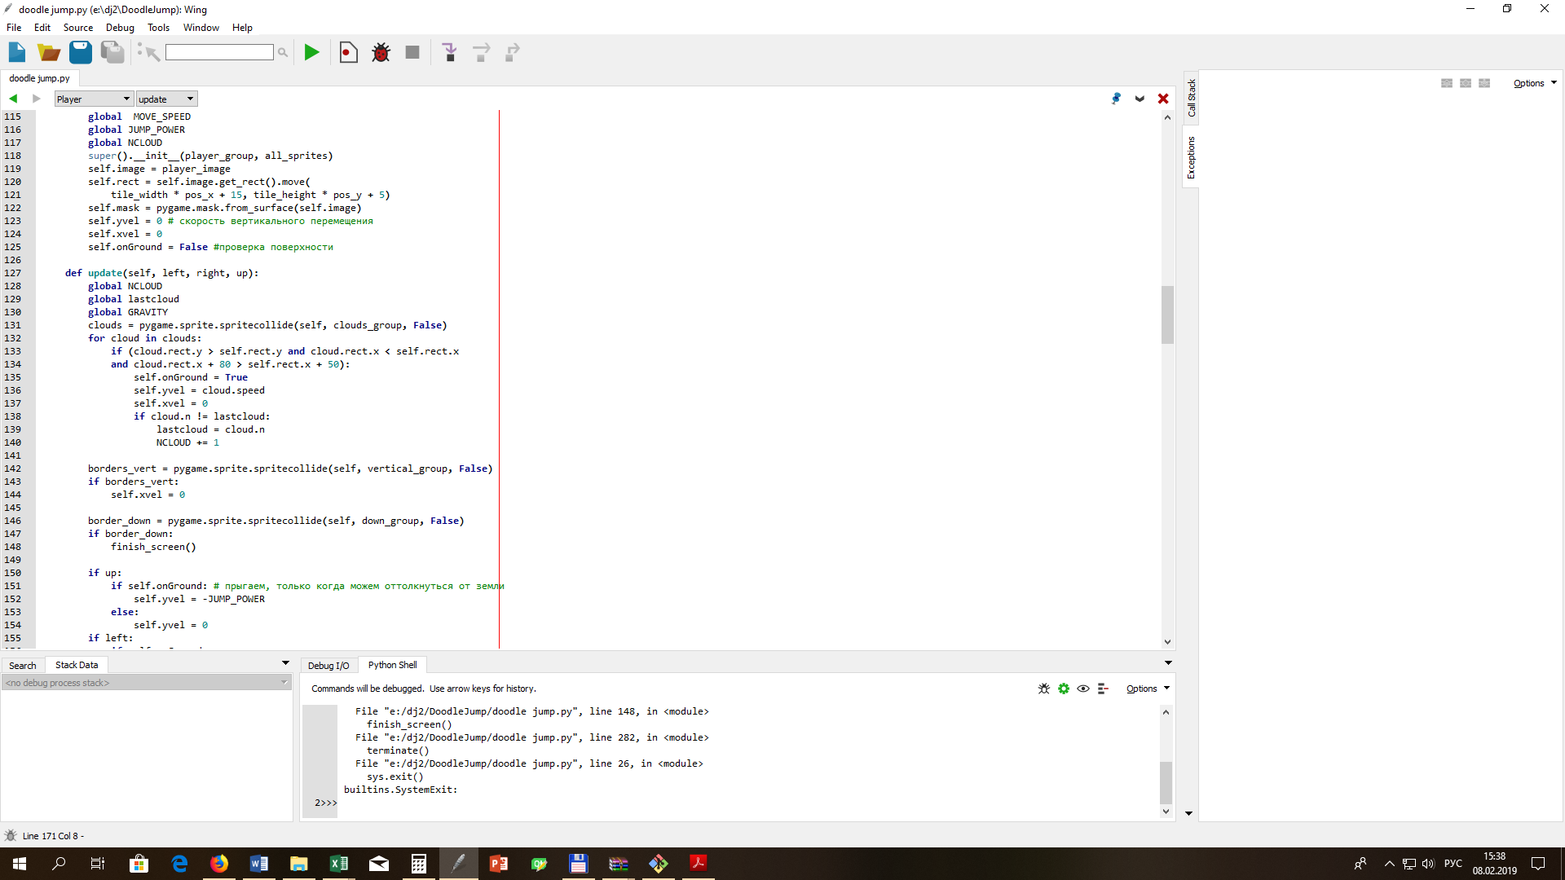

(рис. 3)

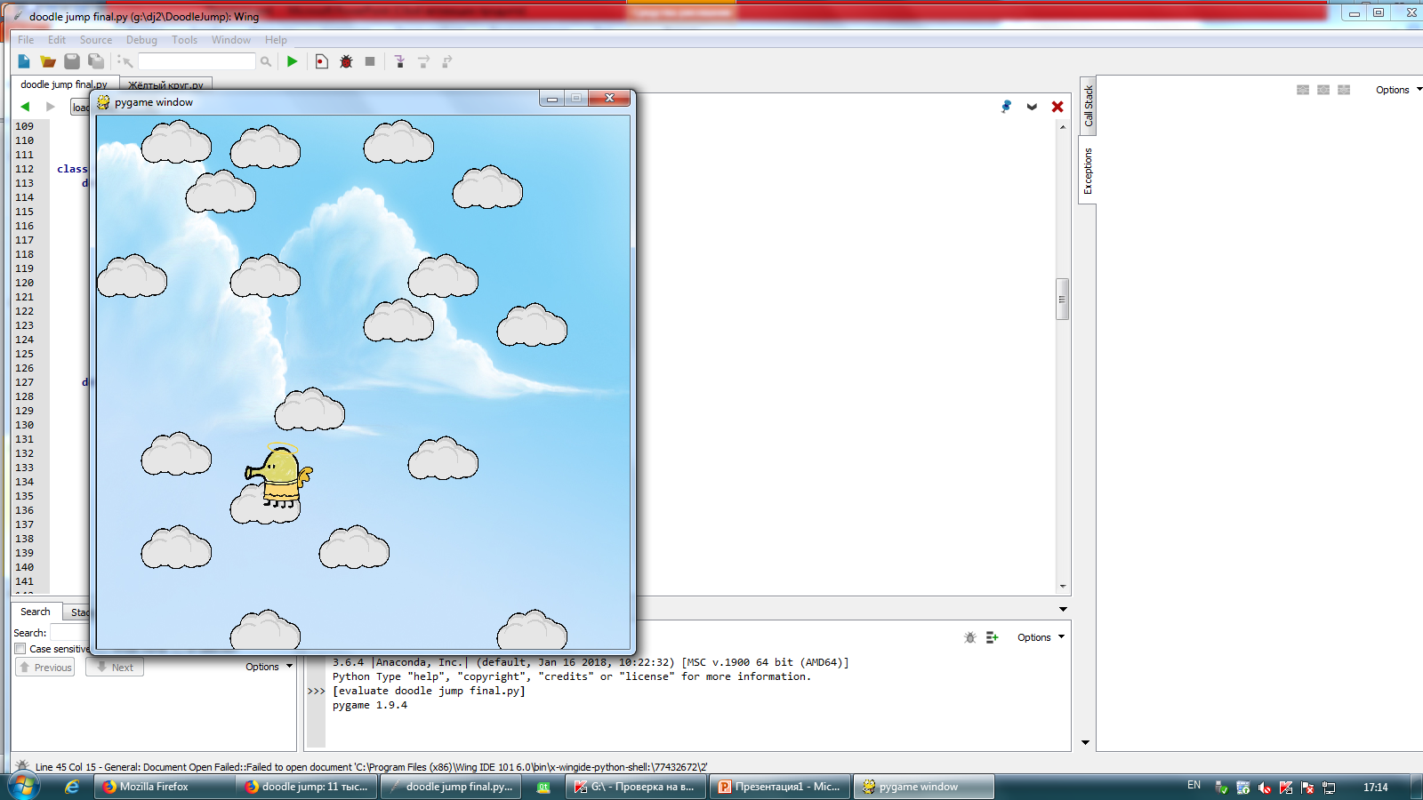

(рис. 4)

Еще герой взаимодействует с границами поля: за правую и левую он не может вылететь, а при пересечении нижней границы игра заканчивается и появляется заставка финала игры.

Для управления игроком используются кнопки «UP», «RIGHT», «LEFT». Это указано в правилах на экране заставки игры.

На финальной заставке можно увидеть свой результат(кол-во облаков, на которых побывал герой) и рекорд.

У игрока есть возможность продолжить игру, для этого на финальной заставке надо нажать клавишу пробела.

В дальнейшем в программе можно добавить функцию разрушения платформ, изменения фона и персонажа, создание аккаунта игрока.